**新定义问题专题复习（3）拓展提升任务答案**

（1）①点*B*的坐标为（3，0）；

②*a* 的值为2．

③直线*l*3的表达式为．

（2）≤*b*≤1；

（3）将点*N*关于*y*轴的对称点记为点*P*，

∴ 点*P*和点*N*′关于直线*l*:对称，

∵ 直线和*y*轴关于直线*l*:对称，

∴ 点*P*在直线上．

∵直线和关于*y*轴对称，

∴点*N*在直线上．

∴ 符合题意的点*N*是与⨀*E*的公共点.

（i）当直线与⨀*E*相离时，则不存在符合题意的点*N*.

（ii）当直线与⨀*E*相切时，如图所示，

则符合题意的点*N*是直线与⨀*E*相切时的切点，

记直线与*x*轴交于点*R*(,0),

若点*E*在点*R*的左侧，

由 *E*1*N*=2，可得*RE*1=4, 由 *OE*1=4 -,

∴.

若点*E*在点*R*的右侧，

由 *E*2*N*=2,可得*RE*2=4, *OE*2=4 +,

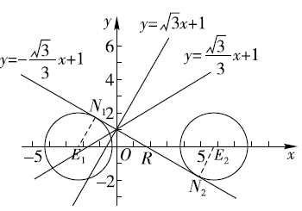 ∴.

（iii）当-直线与⨀*E*相交时，

4+＜*t*＜4+

综上，*t* 的取值范围是 -4+≤*t*≤4+.